如何取得信件標頭(mail header)？
信件標頭(mail header)內通常具有該封信件傳遞過程之完整記錄，為診斷郵件問題不可缺少的重要資料。以下說明依不同的郵件軟體或界面，介紹如何取得信件標頭的操作方法。
- Outlook express
- 本中心新版 roundcube webmail
- 本中心郵件記錄器
- Mail2000
- 本中心舊版 iloha webmail

Outlook express
- 使用 Outlook express 來讀信，請按以下步驟取得信件標頭。

Step 1
- 先開啟你要看的信，然後點選「檔案」
- 點選「內容」
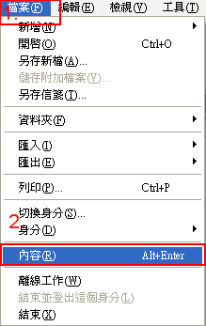

Step 2
- 點選「詳細資料」頁面，即可得到該郵件的信件標頭。
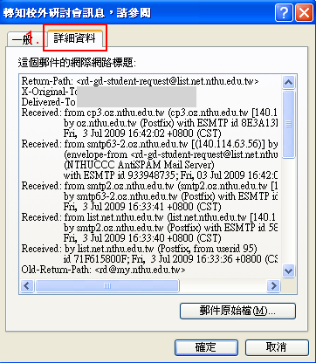

本中心新版 roundcube webmail
- 使用新版 roundcube webmail來讀信，請按以下步驟取得信件標頭。

Step 1
- 先開啓要看的信，接著點取更多，再點取顯示郵件原始內容，如下圖步驟1。
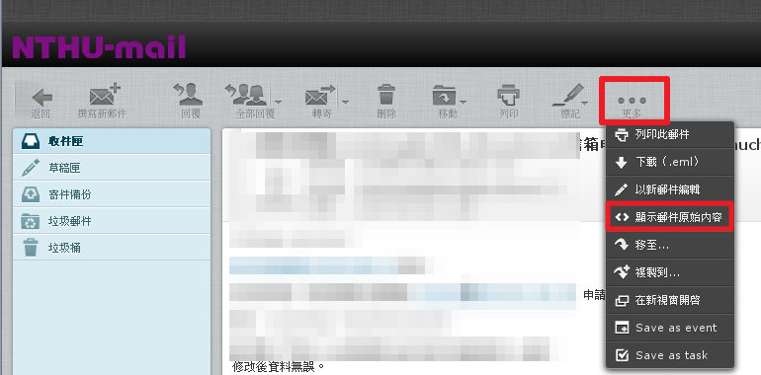

Step 2
- 完成以上步驟，會跳出另一個視窗，視窗中的資訊由第一行開始到第一個空白行出現為止，這些部分即是信件標頭了，如下圖。
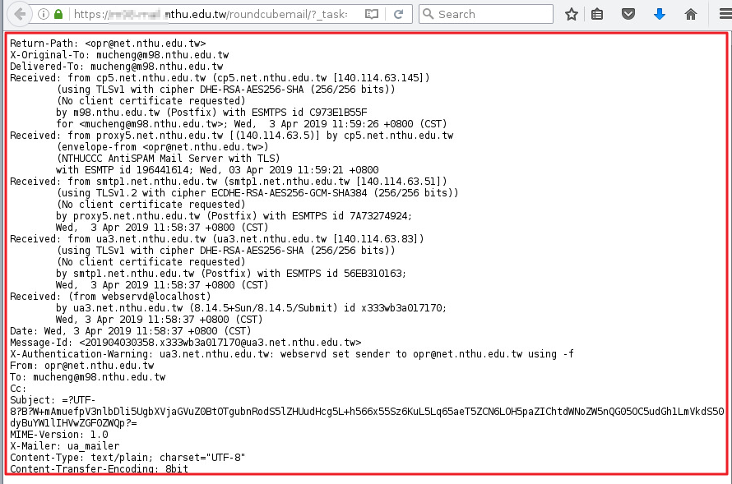

本中心郵件記錄器
- 使用本中心郵件記錄器來讀信，請按以下步驟取得信件標頭，需注意此處所取得的信件傳遞記錄僅至隔離垃圾信系統為止，並不包含至末端伺服器使用者信箱。

Step 1
- 登入本校的郵件記錄器後，點選信件。
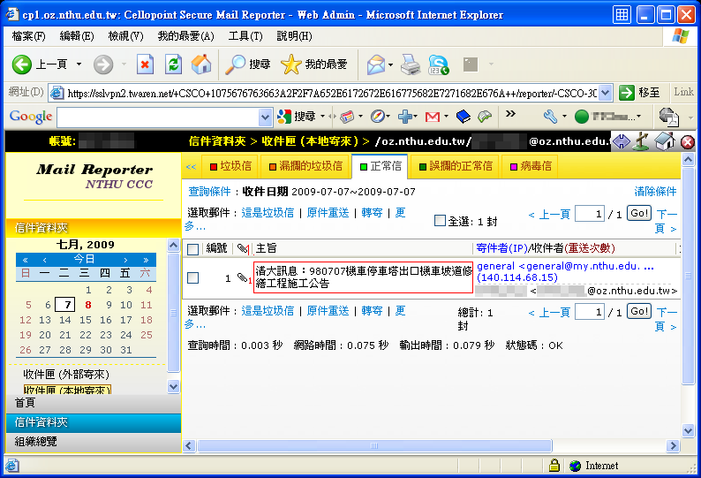

Step 2
- 在跳出的視窗中，點選左上角的信件標頭。
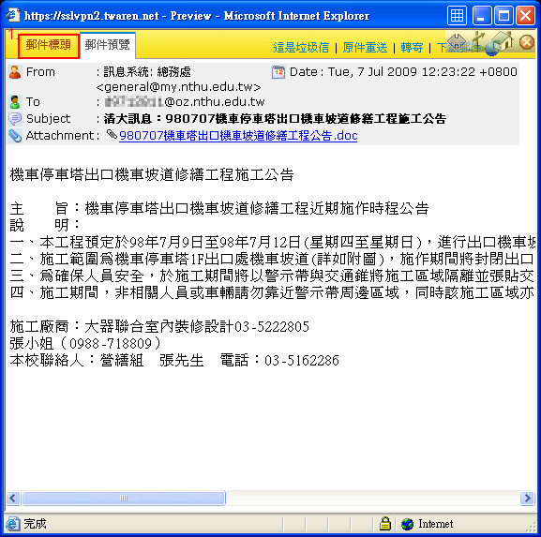

Step 3
- 視窗中所顯示的文字即是信件標頭。
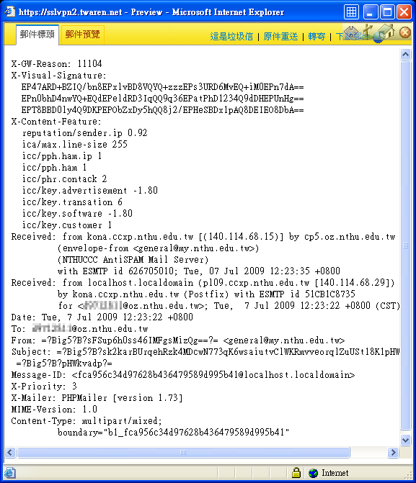

Mail2000 Email System
- 使用 Mail2000 系統來讀信，請按以下步驟取得信件標頭。

Step 1
- 帳號登入後進入系統主畫面，點選左側「收信匣」功能。
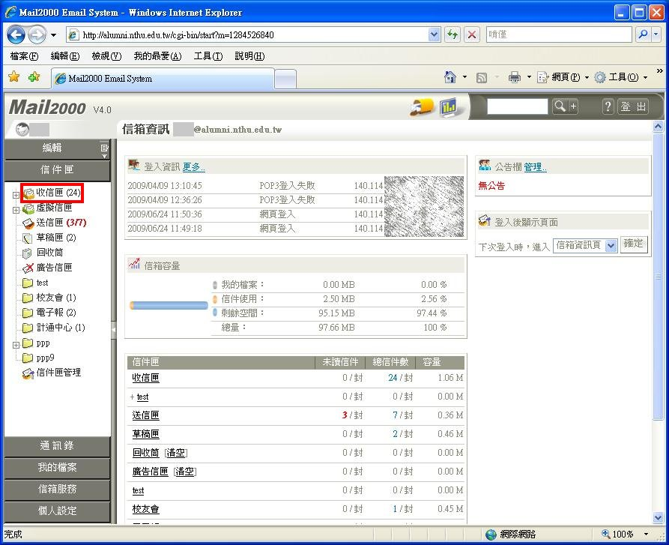圖1:登入後主畫面

Step 2
- 開啟欲檢視信件標頭的郵件。
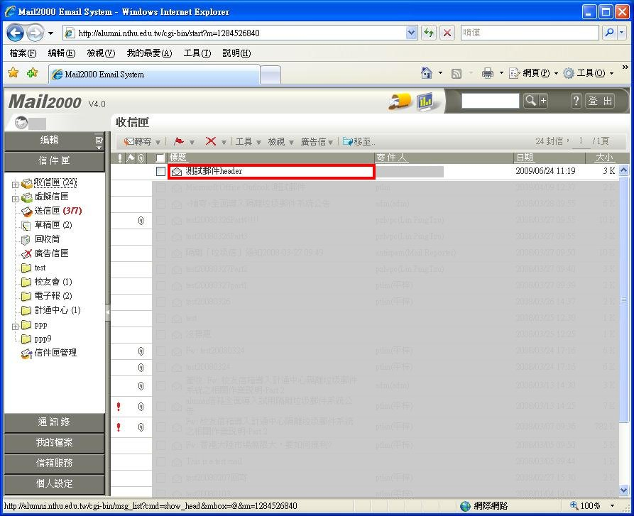圖2:收信匣畫面

Step 3
- 進入信件內容後，點選右側「▼」開啟功能選項。
- 點選「顯示詳細資料」。
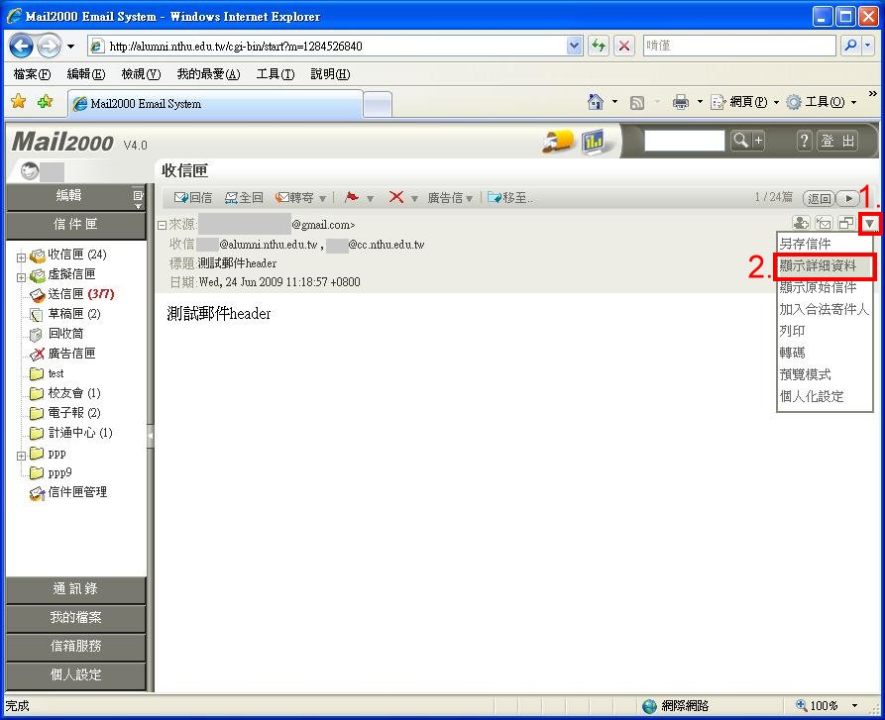圖3:信件內容畫面

Step 4
- 完成以上步驟，視窗中所顯示的文字即是該郵件的信件標頭。。
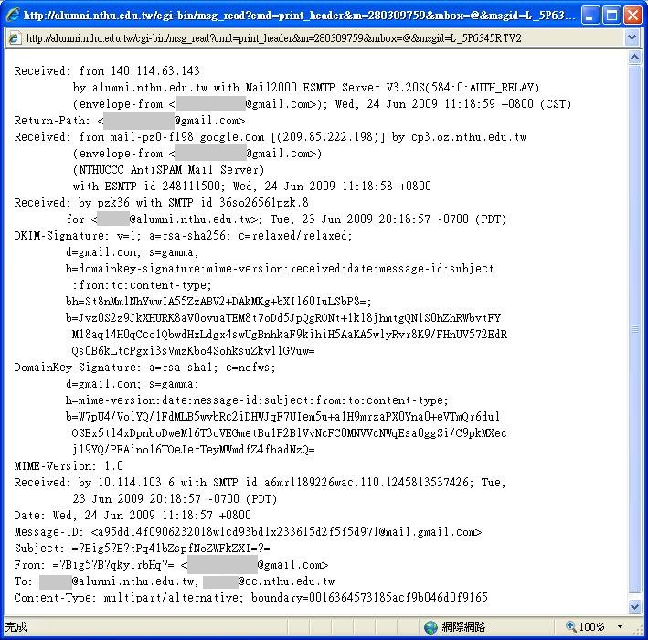圖4:信件標頭畫面
<BOOKMARK:iloha webmail>

本中心舊版 iloha webmail
- 使用本中心舊版 iloha webmail 來讀信，請按以下步驟取得信件標頭。

Step 1
- 先開啓要看的信，接著點取顯示信件標頭即可，如下圖步驟1。
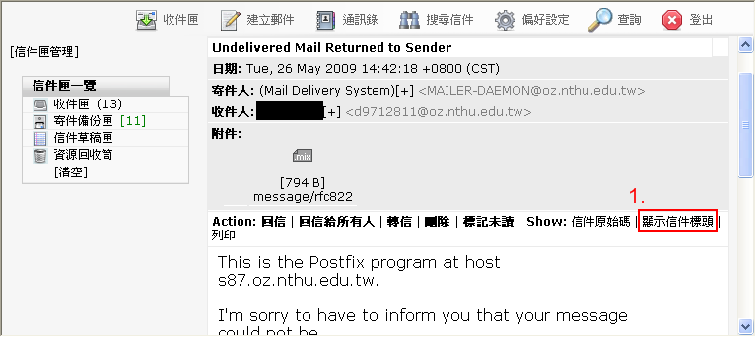

Step 2
- 完成以上步驟，會跳出另一個視窗，視窗中的資訊即是信件標頭了，如下圖。


